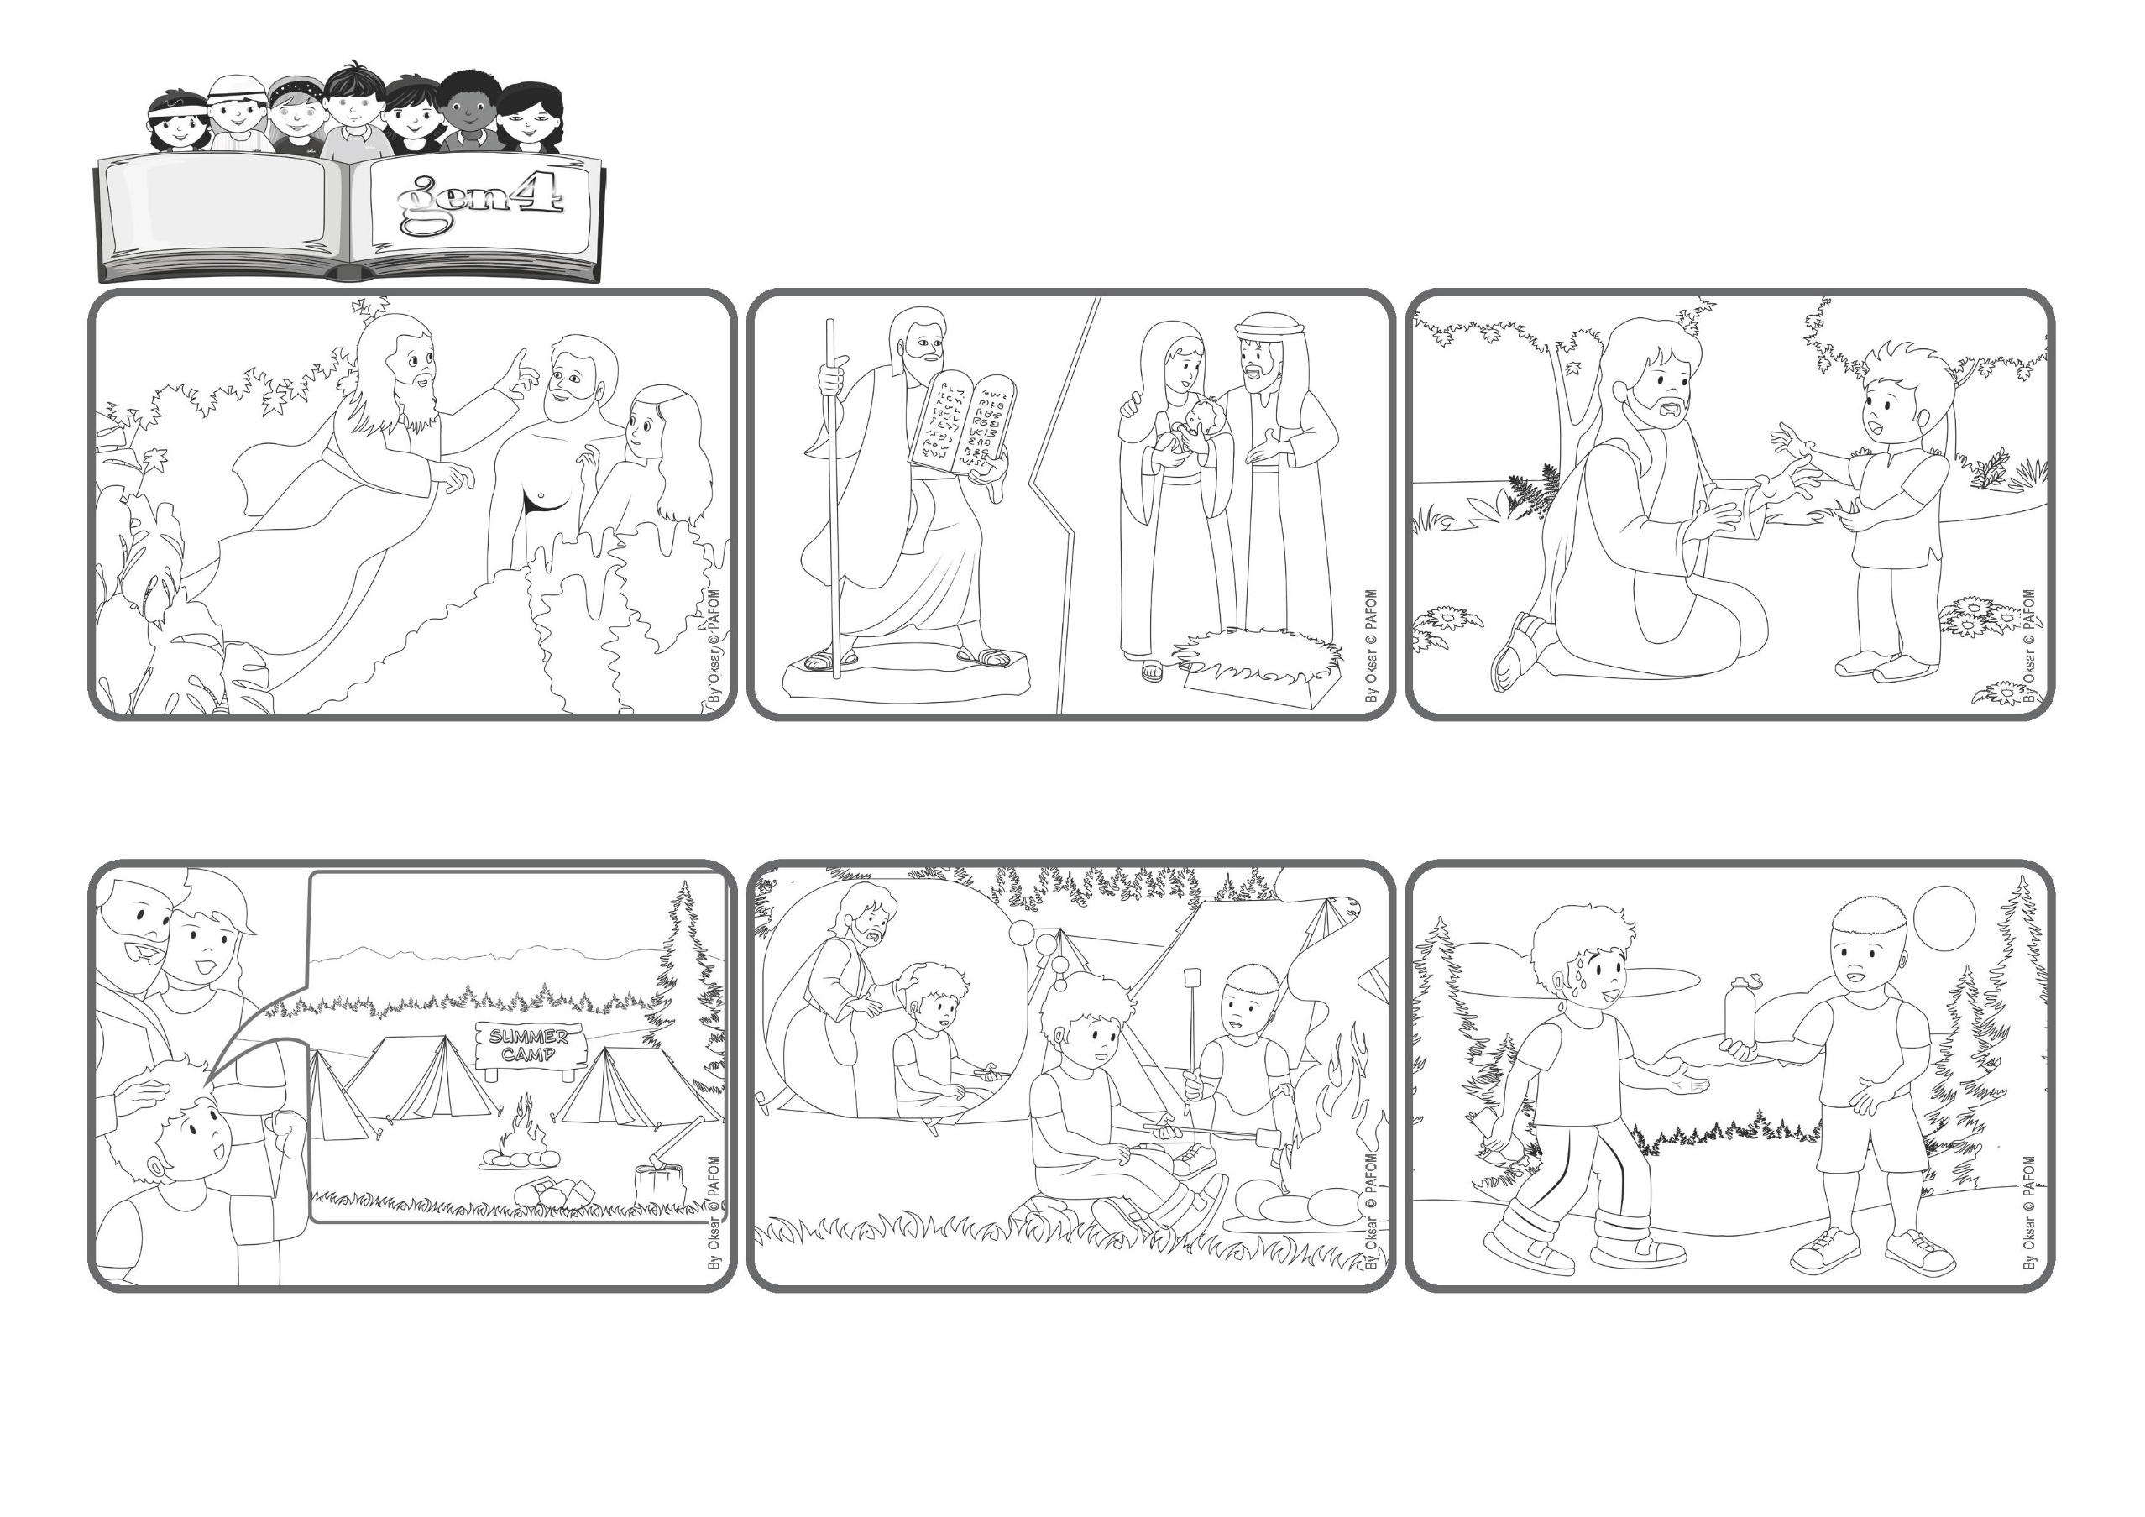

**Parole de Vie**

(OCTOBRE 2025, extrait de la liturgie du dimanche 19 octobre, XXIXème dimanche du temps ordinaire)

**« Le secours me viendra du Seigneur qui a fait le ciel et la terre » (Psaume 120, 2).**

**L'amour de Dieu nous accompagne toujours**

Dieu nous aime et il a « fait le ciel et la terre » pour nous donner une belle maison où habiter. Il ne nous abandonne jamais : même lorsque nous commettons des erreurs, Dieu continue à nous donner son aide pour recommencer à aimer.

Jésus est toujours près de nous, il nous écoute, nous console, et nous aide à surmonter les difficultés. Avec lui, nous pouvons faire l'expérience de l'amour de Dieu, notre Père, qui pense à nous et nous aide à nous aimer comme des frères et sœurs.

Oui, après nous avoir créés, Dieu nous a toujours accompagnés pour nous faire découvrir comment vivre en harmonie les uns avec les autres et avec le monde. Il nous a donné les 10 commandements et a ensuite envoyé son Fils Jésus qui nous a fait découvrir Dieu comme Père.

Un jour, j'avais très soif, mais ma gourde était vide. J'ai pensé : "Jésus, tu m'aimes et tu penses à moi. Peux-tu m'envoyer de l'eau ? ” Aussitôt, un ami est arrivé et m'a offert à boire ! C'est vrai que Jésus pense à nous ! »

Francesco part et la semaine passe très vite ! À son retour, sa maman lui demande : « Alors, comment ça s'est passé ? » « Bien », répond Francisco. « Quand j'étais un peu triste, j'ai senti que je n'étais pas seul, parce que Jésus était avec moi.

Francesco est très heureux. Il va partir en colonie de vacances, dans un endroit magnifique, en pleine nature ! Il a hâte de partir, même s'il a un peu peur car c'est la première fois qu'il s'éloigne de ses parents !

**"© PAFOM, Dessins et texte sous la direction du Centre Gen4”**

**Les gen4 sont les enfants du Mouvement des Focolari dont Chiara Lubich est la fondatrice.**